ANEXO B

Instruções de Utilização do ATMO 3.0.32 - VIEW

Procedimento

- Execute o programa Atmos 3.0.32.

- Na tela principal, clique no item Cenários do menu principal. Você visualizará a figura da área de estudo.

- Selecione a área de trabalho, clicando na combo-box da Área.

Figura B.1 – Combo-box para a Seleção da Área de Trabalho
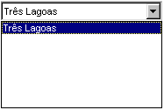

- Selecione o tipo de cenário, clicando em um dos tipos listados na combo-box do Tipos de Cenário.

Figura B.2 – Combo-box para a Seleção do Tipo de Cenário
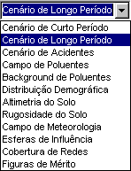

- Selecione o parâmetro, clicando em um dos listados na combo-box de Parâmetros.

Figura B.3 - Combo para a Seleção do Parâmetro
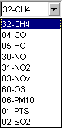

- Clique no botão , selecione o diretório, os arquivos desejados e clique no botão Abrir.

- Utilize os botões ou para retornar ou avançar a visualização dos cenários da seqüência desejada.

Os cenários gerados neste trabalho estão dispostos na pasta assim descrita:

- Modelagem Ciclo Aberto – cenários de qualidade do ar de longo período médios horários, de 24 horas e anuais de contribuição das fontes pertencentes à Usina Termelétrica Três Lagoas operando em ciclo aberto.

- Modelagem Ciclo Combinado – cenários de qualidade do ar de longo período médios horários, de 24 horas e anuais de contribuição das fontes pertencentes à Usina Termelétrica Três Lagoas operando em ciclo combinado.

